Ароматерапия пожилых людей
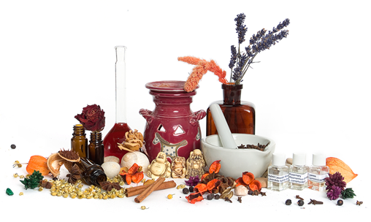
Ароматерапия показана для профилактики и лечения заболеваний и повышения качества жизни пожилых людей. Вследствие старения в организме нарушаются и начинают страдать многие функции, в том числе снижаются приспособительные возможности его систем саморегуляции.

Нарушается функция ферментной системы организма.

Снижается секреция гормонов надпочечников кортикостероидов, что свидетельствует об ослаблении реакции организма на стресс, т.е. о снижении способности организма к адаптации, что может стать причиной развития ряда патологических реакций и заболеваний.

Снижается иммунологическая защита и развивается возрастной иммунодефицит.

Снижается функциональная способность внутренних органов: легких, сердца, почек.

Во всех этих случаях полезно применение растительных ароматических веществ. Они обладают массой полезных свойств:
- помогают снизить нервное напряжение, уменьшить стрессовое состояние, эмоциональную возбудимость и раздражительность, депрессию, устраняют навязчивые состояния, нормализуют сон, повышают работоспособность, уменьшают усталость;
- стимулируют иммунную систему, поэтому их применение направлено в том числе на профилактику сезонных простуд и воспалительных процессов (бронхо-легочной системы и пр.) у пожилых людей.
- оптимизируют мозговое кровообращение, улучшают память и настроение.
- мобилизуют и нормализуют резервы антиоксидантной системы организма.
- снижают болевые ощущения и воспаление, избавляют от отеков.
Допустимые концентрации эфирных масел для пожилых и ослабленных людей составляют 0,5-1% или 1-2 капли на 10 мл (2 ч. ложки) базисного масла (растительного).
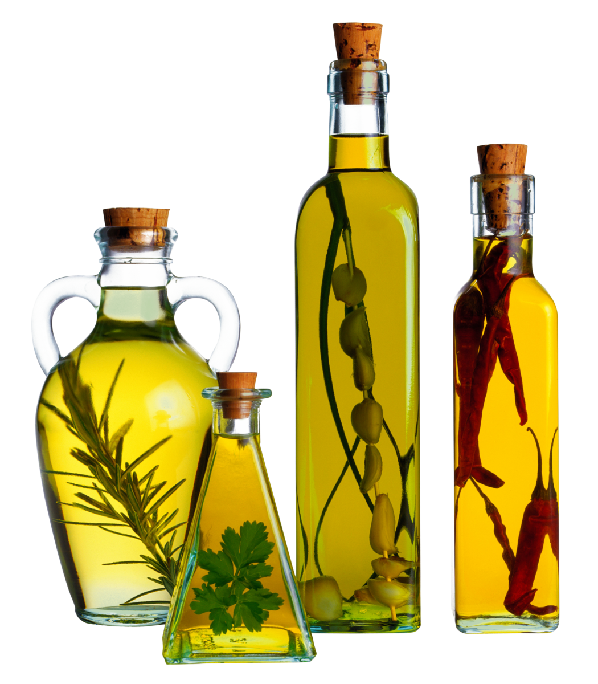
Оптимизируют мозговое кровообращение, улучшают когнитивные функции (память, концентрацию внимания) и успокаивают ингаляции и ванны с эфирными маслами эвкалипта, розмарина, лаванды, мяты перечной, ели.
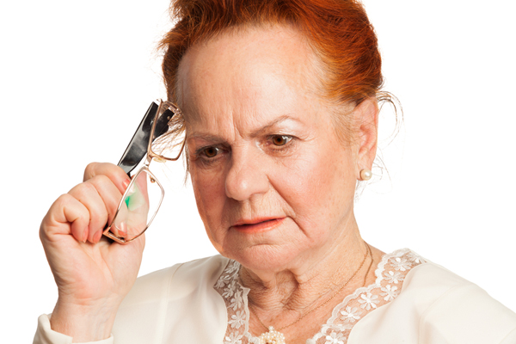
Кроме того, улучшение памяти происходит в том случае, если мозг активно задействован, получая достаточный объем информации для размышлений и запоминания. Поэтому специалисты рекомендуют обязательно нагружать свою память, давать ей пищу для размышлений в виде чтения, разгадывания кроссвордов, решения задач, получения новых впечатлений. Одним словом, чтобы мозг "не заржавел", ему нужно постоянно давать работу.
Для интенсивной деятельности клетки мозга нуждаются в непрерывном поступлении к ним энергии и пищевых веществ, что обеспечивается током крови. Плохое кровоснабжение приводит к быстрой утомляемости, головной боли, сонливости. Поэтому нужно непременно хотя бы полчаса в день посвящать физической нагрузке (восстанавливает клетки мозга) и применять растительные ароматы, оптимизирующие мозговой кровоток.
Так как запахи обрабатываются в той же области мозга, которая отвечает и за память, то специалисты, в частности известный нейрофизиолог академик Наталья Петровна Бехтерева, советуют при нарушении памяти, замедлении ассоциативных процессов в мозгу наряду с применением фармакологических препаратов, улучшающих деятельность мозга, обязательно применять не менее эффективное благотворное действие ароматов, потому что запахи оказывают очень благотворное воздействие на сложные механизмы памяти.
Запах лаванды положительно влияет на гемодинамику головного мозга: он уменьшает тоническое напряжение стенок сосудов и умеренно повышает их кровенаполнение.
Запах герани улучшает настроение, активизирует умственный и физический потенциал у пожилых людей, придает бодрости и сил. Для этого достаточно капнуть на ватку всего лишь несколько капель эфирного масла герани и положить ее рядом с собой на рабочем столе, под лампу и т.д.
Нероли, базилик, майоран, роза и шалфей мускатный в виде ингаляций, ванн, массажа (общего, головы, рук и ног) при депрессии.
При психических нарушениях, сопровождающих депрессию пожилого возраста и деменцию, эффективны ароматы лаванды и лимона. Ингаляции, ванны, массаж со смесью эфирных масел лаванда + лимон уменьшают возбуждение, словесную и физическую агрессию, улучшает сон и уменьшает дневную неконтролируемую активность у больных.
- Ароматизация помещения: по 2-3 кап. эфирных масел лаванды и лимона в аромалампу или увлажнитель воздуха в расчете на 15 м2 помещения. Распылять в течение 20-30 мин.
- Холодные ингаляции: 1-2 кап. лаванды или лимона (их смеси) нанести на ткань и подышать из нее 5-7 мин.
- Ванны: 8-10 кап. эфирного масла лаванды на ванну.
Для профилактики сезонных простуд применяют эфирное масло эвкалипта. Его распыляют в помещениях, где находятся пожилые люди, через аромалампу или диффузор: 6-8 кап. в расчете на 15-20 м2 площади.
При простудных заболеваниях и ОРВИ к эфирному маслу эвкалипта добавляются эфирные масла майорана, тимьяна или герани (два последних — тимьян и герань — оказывают противовоспалительное и противоспазматическое действие, к тому же — усиливают действие эвкалипта).
Не стоит забывать и о противопоказаниях. Аромасеансы категорически противопоказаны:
- лицам, страдающим любым видом аллергии (пищевая аллергия, аллергия на бытовую химию, косметику, пыль, шерсть, пыльцу, споры грибков\плесени; аллергический ринит; сыпь, крапивница; в особенности бронхиальная астма и т.д.) и хотя бы раз в жизни перенесшим отек Квинке;
- лицам с высоким артериальным давлением;
- лицам, страдающим эпилепсией.
Берегите себя и будьте здоровы!

